案例名称：美兰区演丰镇山尾村调委会
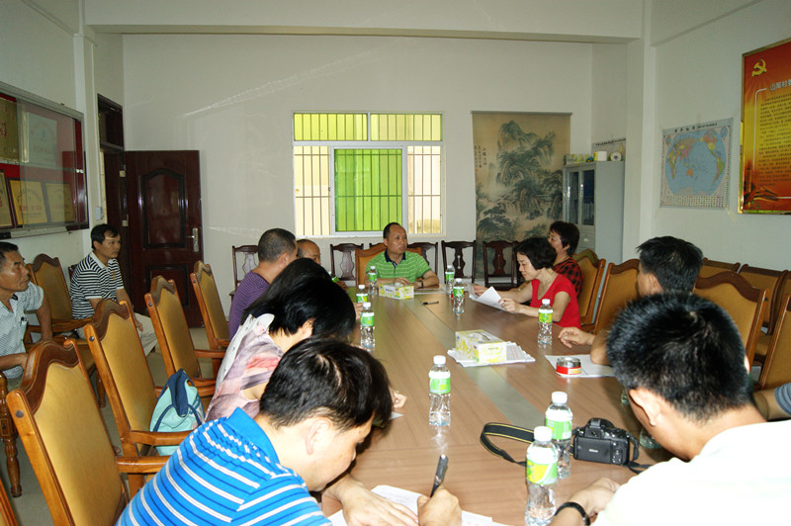实施背景：随着东寨港红树林保护区旅游项目的开发，项目开发商与周边村民的纠纷时有发生，导致项目所在地的演丰镇山尾村矛盾纠纷数每月环比上升10%之多，而山尾村调委会现仅有调解员5名，去年月均调解矛盾纠纷高达50多宗。今年博鳌论坛期间李克强总理专门参观了红树林保护区，对当地的风景和配套建设给予了高度评价，预计景区开放后各地游客会蜂拥而至，随之带来的是旅游购物、游船服务等旅游纠纷的增加。对此，省厅、市局领导高度重视，多次到山尾村调委会进行调研，对如何做好山尾村的调解工作做了重要指示，特别强调提升山尾村调委会化解旅游纠纷
局党组张德俊同志陪同省司法厅相关领导，调研演丰镇山尾村调委会
的能力是重中之重。为此我局计划强化山尾村调委会的硬件建设与功能建设，同时顺应山尾村旅游发展的需要，重视旅游性纠纷的排查与调处，促进矛盾纠纷更好更快的化解。
创新做法：
一、成立全省首个村级旅游纠纷调委会。继海口市旅游人民纠纷调解委员会成立后，山尾村调委会开全省先河在村一级调委会成立旅游纠纷调委会，依靠人民调解优势，建立起来的人民调解、行政调解和旅游行业调解联动的旅游纠纷化解工作机制。该村旅游纠纷调委会的工作重点为调解辖区内旅游业经营者与游客之间因购买商品及服务而产生的矛盾纠纷。具体运行方式为调委会接到调解申请后进行现场办公，听取情况，展开调解。对案情重大、法律关系复杂、疑难程度较高的纠纷，上报市旅游委进行调解。纠纷调解成功，以山尾村调委会的名义制作调解协议并组织落实。纠纷经调解无法达成协议，引导当事人通过正常司法途径解决。
二、加强硬件建设，提高工作成效。我局将山尾村村委会大楼二楼的一间会议室改装为调解室。调解室门口挂牌，室内调解制度上墙，重置桌椅橱柜，配备投影仪、LED宣传屏等高新设备。以最完备的设施接待接受调解的群众，以最直观的方式进行法律宣传。
调解室正门及学习资料柜
三、强化队伍建设，引入专业人才。一是扩大调委会规模，山尾村调委会原有调解员五名，工作压力大，为突破该困局，村民们从村干部、德高望重的村民中推选出三名新调解员，现有调解员八名；二是引入专业志愿者，区司法局与海南大学法学院达成一致意见，由法学院选派专业知识较强的学生，每两人一组轮流在调委会值班，补充调解专业力量。
四、多样化培训，提升理论业务水平。一是配合群众路线教育实践活动，在党员调解员中开展路线教育，通过丰富多彩的学习形式，提高理论修养，增强为人民服务意识；二是组织调解员参加省厅、市局组织的业务培训，同时为了应对数量众多的旅游纠纷，区局组织调解员学习《海南国际旅游岛旅游法律总览》并组织调解员前往市旅游委交流学习，提升业务水平；三是鼓励调解员充分利用山尾村村委会学习型党组织创新基地的资源开展自主学习，完善知识结构。
五、重视宣传，提升知晓度。一是利用调委会的LED显示屏滚动播放相关法律知识 ，不间断普法；二是在旅游景点的宣传栏、购物点、住宿场所等地张贴普法喷绘及维权程序与调委会联络方式；三是邀请普法琼剧团来村委会舞台演出，党员干部、调解员与群众一同在视听享受中增强正当维权意识。
实际成效：
一、及时化解矛盾纠纷，维护辖区稳定。自成立以来，山尾村调委会共调解各类纠纷23件，成功调解22件，成功率95.7%，其中涉及旅游发展类的纠纷12件，成功调解12件，成功率100%。强有力的制度和人员保障，有效维护了山尾村的稳定，为游客合法权益提供了场所，营造了和谐、繁荣、有序的乡村旅游市场。
二、调解员各方面能力得到提升。通过各类培训和自主学习一定程度上提高了调解员的综合能力。一是思想理论素养提升，战略思维能力和辩证思维能力有所增强，确保调委会在纷繁复杂的环境中牢牢把握正确前进方向；二是业务水平提高，调解方法日益成熟，相关知识储备充足，有较强的能力应对各类纠纷。
三、从被动学习走向主动学习。在建设学习型党组织过程中山尾村调委会的党员干部达成了共识，认为坚持学习、善于学习是存进调委会发展、维护基层稳定的决定性因素，调解员们通过学习发现问题，再继续深入学习，从过去的被动培训到现在的主动学习，同时结合实际积极探索富有时代特点的学习新方式，有效增强了建设学习型党组织活动的吸引力凝聚力。

